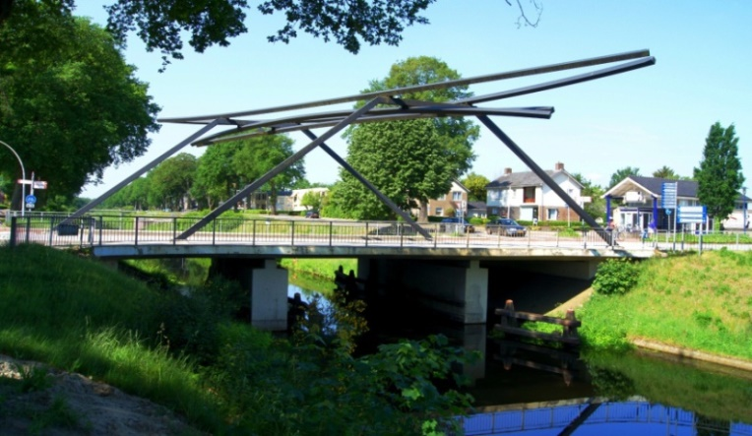

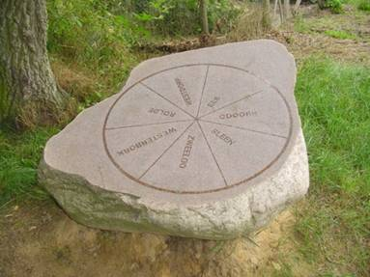

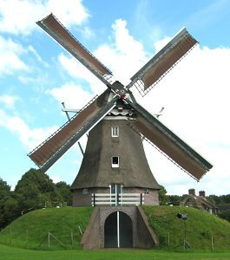 e.o.

Onze website: http://desenioor.nl/

Bestuur:
Arie Aardema tel. 0591- 381946 Voorzitter
Ledenadministratie
Coördinatie lief en leed
Verjaardagskaarten
Website beheer
Henk de Geeter tel. 0591- 381948 Secretaris
Nieuwsbrief
Activiteitencommissie
Ledenwerving
Hanny Kleef tel. 0591- 371357 Voorzitter
Penningmeester
Reiscommissie
Contacten Zweeloo/Aalden
Lammie Hummel tel. 0591- 382262 Lief en Leedcommissie
Attenties voor zieken
Activiteitencommissie
Contact persoon dag v/d ouderen
Hennie Wiebing tel. 0591- 675166 Lief en Leedcommissie
Verjaardagskaarten
Reiscommissie
Contact persoon dag v/d ouderen
Jopie Boudewijn tel. 0591- 382223 2e penningmeester
Activiteitencommissie
Reiscommissie
Rein Lycklema tel. 0591- 387262 Algemeen bestuurslid
SVA activiteiten

Onze jaarlijkse contributie is van 1 Jan. tot 31 dec:
€ 25,00 p.p. en voor ieder inwonend lid is het € 20,00.

Rabobank: NL62 RABO 0306 843986
KVK nummer: 64377369

Onze buitendienst:
Jopie Boudewijn, Femmie Weggemans, Hanna Zwiers, Rein Lycklema,
Emmy Lycklema, Lammie Kemper, Roelie de Boer,
Gerrit Wiebing, Jan Dolfing, Hennie Fluks, Henk de Geeter(@)mail
dit zijn de bezorgers van onze postzaken.

Els Gerritse-Tiben Coördinatie klaverjassen.

Februari, 2018

Nieuws:
Een heel nieuw jaar voor de boeg. Een jaar wat koud begint met op het moment van dit schrijven mooi droog vorstig weer. Wel zijn er een aantal mensen die griep onder de leden hebben. Dit jaar een virus dat hardnekkig is met vermoeidheidsverschijnselen.
De eerste activiteit is reeds geweest. Op 5 januari zijn we naar het toneelstuk van “t Aol Volk bij zaal Wielens in Noord Sleen geweest. Het blijspel “Een lot out de loterij” was ook echt een blijspel. De lachsalvo’s waren veelvuldig te horen. Er waren die avond 50 leden aanwezig. De leden die ik gesproken heb, waren van mening dat de locatie-wisseling met het Atlas theater een prima beslissing is geweest van het bestuur.

Wat kunt U verder lezen in onze nieuwsbrief:
- Natuurlijk het programma tot onze vakantie
- Programma van de reis op 23 mei 2018
Opgave is wenselijk want vol is vol.
- Agenda jaarvergadering woensdag 7 maart
- Notulen van de jaarvergadering 16 maart 2017
- Jaarverslag 2017
- Nieuws van onze belastinginvullers
- Kun je nog zingen
- Heel de Senioor bakt
- Zo maar weer een gedicht

Kou

Wat sip zit op de torentop’
Een musje met een kouwe kop
En zijn gedachten zijn aldus
Hoe kom ik aan een warme mus

Herder

Ik bereid, sprak een herder in Drenthe
In de winter de brij zonder krenten
Maar ‘k drink koffie met vlei
En ben blij dat ik brei
Doch ik haak daarbij wel naar de lente

(Uit versen met een knipoog van Michiel van den Heuvel)

“De Senioor” Programma voor alle leden
Woensdag 28 februari:
Dorpshuis Schoonoord
Aanvang 19.30 uur

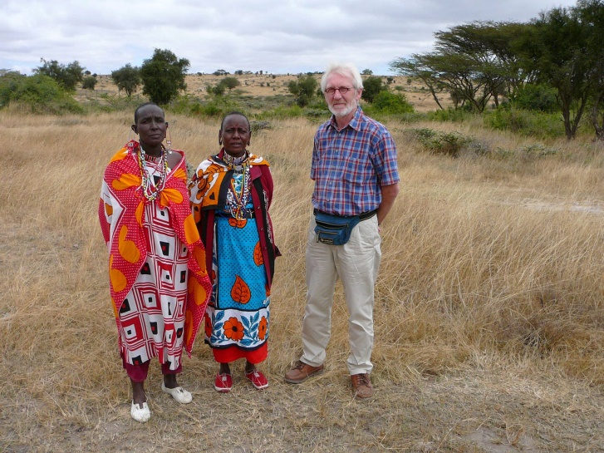
Deze avond zal worden verzogd verzorgd door de heer

Ger Brakel

die ons meeneemt op
zijn reizen over de wereld.

Woensdag 7 maart:
De spil Zweeloo
Aanvang 19.30 uur

Onze jaarvergadering met na afloop natuurlijk

Woensdag 4 april:
Dorpshuis Schoonoord
Aanvang 19.30 uur

Deze avond is weer, zoals andere jaren, in samenwerking met de bibliotheek.
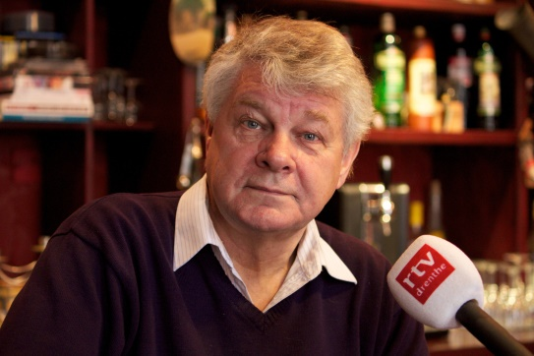
Jans Polling zal ons deze avond
meenemen met zijn verhalen over…….

In de pauze zullen er foto’s worden
getoond. “De Senioors” eerste half jaar
gemaakt door Jan Pots

Woensdag 23 mei op reis.

De bus van Noorden reizen brengt ons dit jaar naar de mooie
Emsland- regio in Duitsland.

Het programma ziet er als volgt uit:

Vertrek: 8.00 uur uit Aalden bij de Korenhof
8.30 uur uit Schoonoord bij het Ellertsveld.

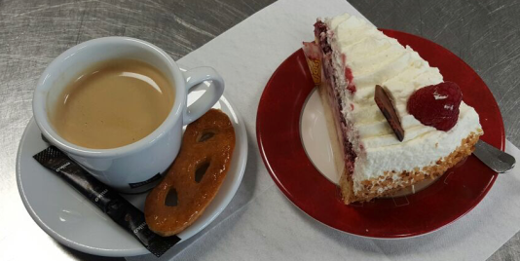
De reis gaat dit jaar naar de mooie
omgeving van Rhede _ Ems
waar de eerste
koffiestop is.
Met gebak natuurlijk.

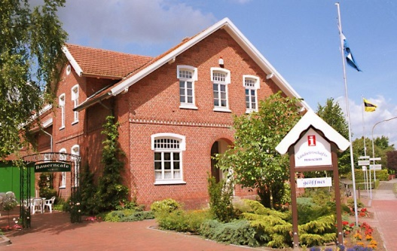
Na een bezoek aan het landbouwmuseum in Rhede Ems:
gaan we genieten van een warme maaltijd.
(boerensmulbuffet)
bestaande uit 3 soorten vlees, aardappelgratin, gebakken aardappelen warme groenten, verse rauwkostsalade met als nagerecht pudding en/of ijs.

Na deze maaltijd brengen we een bezoek aan de Meyer Werft in Papenburg
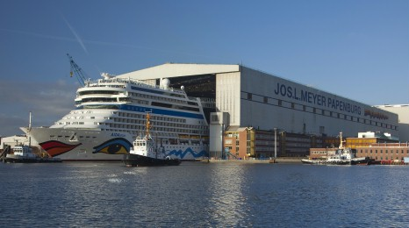

Tijd voor een drankje. Na deze consumptie te hebben gehad zijn we rond 18.15 uur weer terug in Aalden

Deze geheel verzorgde dagtocht kost € 50.00

Opgeven voor: 16 mei
Jopie Boudewijn tel. 382223 Rein Lycklema tel. 387262
Hanny Kleef tel. 371357 Hennie Wiebing tel. 675166

Betaling voor 16 mei:
NL62 RABO 0306843986 De Senioor Aelderhof 6 7854 RZ Aalden

Jaarvergadering 2018

Woensdag 7 maart
De Spil Zweeloo
Aanvang 19.30 uur.

Agenda:
01. Opening

02. Mededeling en vaststellen agenda

03. Notulen van de vorige jaarvergadering 16 maart 2017.
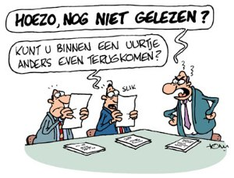
04. Jaarverslag 2017 “De Senioor”

05. Financieel jaarverslag 2017

06. Kascontrole + kascommissie
Kascommissie: mevr. J. Grasdijk en mevr. A. Aardema
reserve dhr. R. de Blok

07. Bestuurs verkiezing

Aftredend en herkiesbaar Henk de Geeter en Hennie Wiebing

08. Rondvraag

09. Voorlichting
de heer en mevr. (Gerda en Frans) van der Lee geven voorlichting
over de Nederlandse Vereniging van Organisaties
van Gepensioneerden.

10. Sluiting zakelijk gedeelte.
Natuurlijk is er ook ruimte voor:

Notulen Jaarvergadering
van donderdag 16 maart 2017
in “De Spil” Zweeloo
aanvang 19.30 uur
Aanwezig: alle bestuursleden
Afwezig met kennisgeving:n.v.t.
Aanwezige leden: 35 van de 170 ledeen.

 | Besluiten en opmerkingen
Opening  Mededelingen  Vaststellen agenda | - Arie opent de vergadering en heet de aanwezige leden van harte welkom.  - Arie heeft zich aangemeld als afgevaardigde van Drenthe bij de Federatieraad. (FASv.) Hij vertegenwoordigd bij de federatieraad samen met Diderik Apeldoorn de Drentse verenigingen.  - Jos Tabing en Rien Blok hebben hun taak als belastinginvullers voor onze vereniging al weer geklaard. Een woord van waardering is wel op zijn plaats.  - De koffie of thee wordt voor deze avond aangeboden door het bestuur van “De Senioor”  - Er worden geen nieuw agendapunten vastgesteld. De agenda wordt dus onveranderd aangenomen.
Notulen jaarvergadering  17 maart 2016 | - De notulen worden goedgekeurd.  - De commissie die het huishoudelijk reglement heeft bekeken doet bij monde van Peter van de Lind verslag. Na enkele aanvullingen en verbeteringen is de commissie akkoord gegaan met het reglement.  - Aanvulling punt 14.3: Bij mondelinge uitnodiging of door een kaartje op de hoogte gebracht, zal het bestuur bij een 40-50 of 60 jarig huwelijksjubileum de jubilarissen verblijden met een envelop met inhoud. De hoogte van de gift zal tijdens de jaarvergadering worden vastgesteld.  - 40 jaar – 12,50 euro; 50 jaar – 20 euro; 60 jaar – 25 euro.
Jaarverslag 2016 | - Er zijn geen vragen.  - Henk wordt bedankt voor het schrijven van dit jaarverslag
Financieel overzicht  2016 | - Is opgemaakt vanaf oktober/november 2016.  - Er zijn geen vragen.  - Er is een mooi batig saldo.  - Hierdoor kunnen we mooiere, betere en leukere avonden organiseren voor onze leden.
Kascontrole | - Mevr. Kroeze brengt verslag uit van de kascommissie. Alles is in orde.  Ze wordt door het bestuur verrast met een doosje bonbons als dank voor het feit dat ze twee jaar kascommissie lid is geweest.  - Mevrouw J.Grasdijk blijft kascommissielid. Mevrouw A. Aardema gaat haar volgend jaar assisteren. Rien de Blok is reserve.
Bestuursverkiezing | - Arie Aardema en Jopie Boudewijn treden af als bestuurslid en worden herkozen.
Rondvraag | - Er zijn geen vragen tijdens de rondvraag. Wel wordt het bestuur bedankt voor het organiseren van de gezellige avonden en de reizen.
Sluiting zakelijk gedeelte | - Arie sluit het zakelijk gedeelte van de avond.
Na de pauze | - We gaan aan de slag met de BINGO kaarten. We spelen 3x een ronde en een maal een superronde.
Sluiting. | - Na een gezellige en spannende Bingo ronden, sluit Arie deze jaarvergadering en wenst allen een goede en veilige thuisreis.

de voorzitter:
de secretaris:

Jaarverslag 2017
“De Senioor “ Schoonoord/De Kiel/ Zweeloo/Aalden e.o

Bestuurssamenstelling
De bestuurssamenstelling is dit jaar niet veranderd. We zijn verder gegaan met de vaste groep. De taken die we op ons genomen hebben staan vermeld in de Nieuwsbrief, die we twee maal per jaar uitgeven.
Leden.
Ondanks het natuurlijk verloop, groeit het ledenaantal gestaag. We hebben op dit ogenblik 187 leden. Als nieuwtje hebben we het tientjes lidmaatschap ingevoerd. Wie zich hiervoor laat inschrijven heeft de mogelijkheid de laatste activiteiten van het lopende seizoen mee te maken. We hopen dat deze tientjes-leden, na met onze activiteiten te hebben kennisgemaakt, besluiten zich als volwaardig lid bij onze vereniging aan te sluiten.
Ook hebben we ons aangemeld bij de “Doe- mee pas” regeling van de gemeente Coevoren. Mensen die door omstandigheden geen mogelijkheden hebben om zich bij een vereniging aan te sluiten, kunnen via deze regeling lid worden van onze club en meedoen aan onze activiteiten (busreis/stamppotreis/excursie).
Contact met de leden
Als bestuur van onze vereniging proberen we het contact met de leden zo goed als mogelijk te onderhouden door middel van de Nieuwsbrieven (2 per jaar) en flyers.
De verenigingsavonden geven ons de gelegenheid u te ontmoeten en te spreken. Verder proberen we via de verjaardagskaarten, een bezoekje bij ziekte, de belangstelling bij rouw en trouw en de presentjes voor onze alleroudsten tijdens de Kerstdagen de contacten te verstevigen. Als beperking hierbij geldt dat we wel op de hoogte moeten zijn van de verschillende aangelegenheden. Als we van niets weten, kunnen we ook geen belangstelling tonen. Dat ervaart de commissie “Lief en Leed” als erg jammer en een gemiste kans.
Ook de hulp bij het invullen van de belastingpapieren verstevigd de band met onze vereniging. De heren Jos Tabink en Rien de Blok zijn de belasting specialisten onder ons, die veel en goed werk verrichten. Ze staan verschillende leden van ons het gehele jaar door met raad en daad bij. Als vereniging zijn we deze heren hierom erg dankbaar.
Via onze webside – dit jaar in samenwerking met de zoon van Hanny Kleef gerealiseerd – probeert onze “webmaster”Arie Aardema nieuwtjes ,verslagen en activiteiten over en van onze vereniging in bredere kring bekend te maken. Hij wordt hierbij sinds kort door de heer Pots uit Emmen geholpen.
Verder proberen we via Het Schoonoords krantje. Coevorden Huis aan Huis, de Zuidoosthoeker en het Nieuwsblad van het Noorden onze leden op de hoogte te houden van onze activiteiten.
Contact met de plaatselijke verenigingen.
We hebben contact met de Schoonoordse Vrouwen van Nu en de buurtvereniging van De Kiel om rekening te houden met hun busreizen en activiteiten, zodat die elkaar niet overlappen. Dit jaar hebben we ook subsidie aangevraagd voor de Koersbalclub. Zij konden dit niet omdat ze geen rechtspersoon zijn en wij wel.
Contact met verenigingen(wat verder weg)
Het contact met onze zusterverenigingen in Dalen, Oosterhesselen en Sleen is bestendigd. We houden vrij regelmatig S.V.A vergaderingen om elkaar op de hoogte te houden van elkaars wel en wee. Dit resulteerde dit jaar in een feestavond bij Wielens in Noord Sleen m.m.v. “De Straotklinkers”
Ook hebben we contact met verenigingen in de rest van Drenthe. We vergaderen hiermee twee maal per jaar onder de noemer VOSD (Vereniging Overleg Seniorenverenigingen Drenthe) Deze vereningingen proberen elkaar te steunen door het uitwisselen van Nieuwsbrieven e.d. Verder vertegenwoordigd de VOSD ons bij gemeenten en onderhoudt zij de contacten met de Belastingdienst.
We zijn ook aangesloten bij de N.V.O.G. (een landelijk overkoepelende vereniging van organisaties van gepensioneerden) Zij behartigt de collectieve belangen van pensioengerechtigen en hun nabestaanden. Deze vereniging telt ca. 65000 leden.
De Fasv (Federatie van algemene seniorenverenigingen) is de volgende landelijke groep waarbij we ons hebben aangesloten. Zij behartigen onze belangen in Den Haag, onderhandelen met ziektekostenverzekeringen en hebben ook contacten met de Belastingdienst.
Activiteiten:
Ook dit jaar hebben we verschillende activiteiten georganiseerd. De busreis, de stamppotreis en de vaartocht met de Snikke naar het Van Goghmuseum in Veenoord werden door onze leden erg gewaardeerd. Het bezoek aan het Atlastheater, waar we een voorstelling van ’t Aol volk bijwoonden was minder geslaagd. Dit kwam vooral door de vele trappen in het theater.
We proberen volgend jaar iets anders hiervoor in de plaats te vinden.
De andere activiteiten – de avond met het klompenmuseum, zanggroep Forever, de Akoestinies, de nieuwjaarsvisite, de avond met notaris Bijlsma uit Oosterhesselen en het optreden van Anne Doornbosch en Herma Stroetinga – vielen goed in de smaak en werden door onze leden druk bezocht.
Tenslotte:
We deden dit jaar mee aan het programma “Hemmeltied” van Radio Drenthe. Mobivit had dit georganiseerd. We bonden met 3 leden de Quiz – en spelletjesstrijd aan met “Het Ellertsveld” en wonnen. Een prachtige morgen dus.
Bedankt:
Een vereniging kan niet zonder vrijwilligers. We zijn dan ook dankbaar dat we altijd een beroep kunnen doen op mensen die altijd klaar staan om ons te helpen. Zij zijn het cement van onze vereniging. Zonder hen kunnen we niet. Zonder namen te noemen – je kunt zomaar iemand over het hoofd zien – bedankt !!!!!!!!!!!!!!.

Heel “De Senioor” bakt:

wat heb ik nodig?
- pak Koopmans Boerencake (mix)
- 200 g roomboter of margarine (op kamertemperatuur)
- 4 eieren (m)
Hoe maak ik Boerencake?Bereidingstijd: 10 minuten
Elektrische oven: 160 °C, Heteluchtoven: 150 °C, Gasoven: stand 2-3,
- Plaats het rooster iets onder het midden van de oven en verwarm de oven voor.
- Vet de cakevorm in met boter of margarine of gebruik een bakspray (bijv. Dr. Oetker).
- Bestuif de vorm met wat bloem en klop de overtollige bloem eruit.
- Klop de boter met de mixer in een beslagkom zacht en romig.
- Voeg de cakemix en de eieren in één keer toe.

Kun je nog zingen????

“k heb m’n wagen volgeladen.

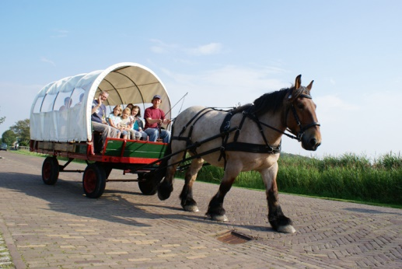

‘k Heb mijn wagen volgeladen
vol met oude wijven,
toen ze op de markt kwamen
begonnen zij te kijven
Nu neem ik van mijn levensdagen
geen oude wijven op mijn wagen
Hop paardje, hop!

‘k Heb mijn wagen volgeladen
vol met oude mannen,
toen ze op de markt kwamen
ze gingen samenspannen.
Nu neem ik van mijn levensdagen
geen oude mannen op mijn wagen.
Hop paardje, hop!

‘k Heb mijn wagen volgeladen,
vol met jonge meisjes.
Toen ze op de markt kwamen
zongen zij als sijsjes.
Nu neem ik van mijn levensdagen
steeds jonge meisjes op mijn wagen
Hop paardje,hop!

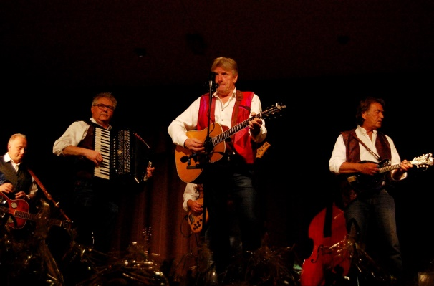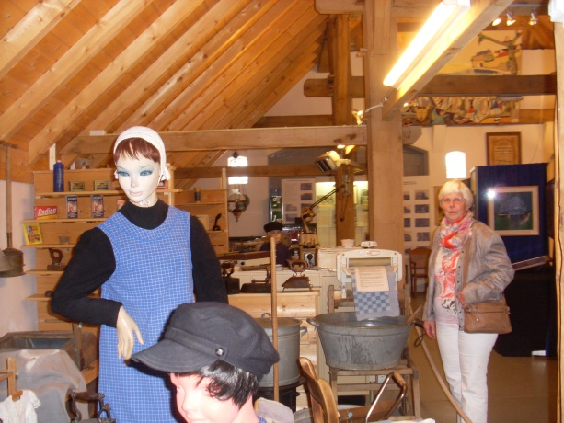

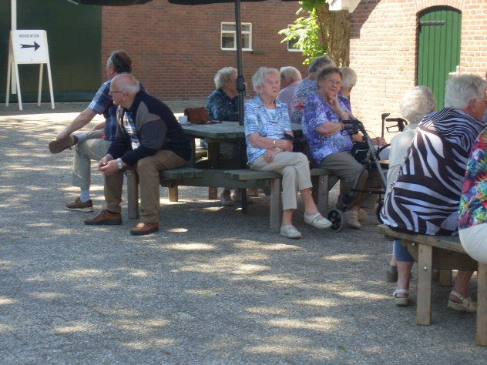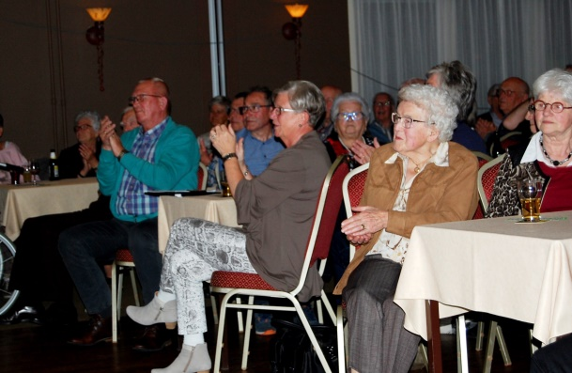

zo maar een paar foto’s
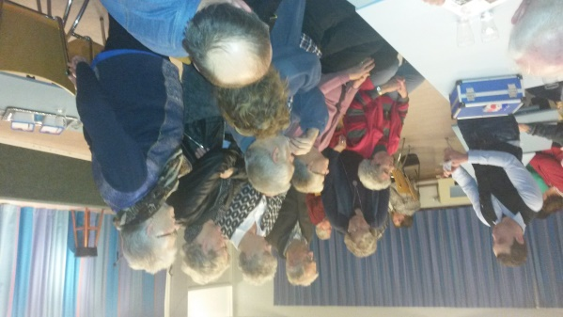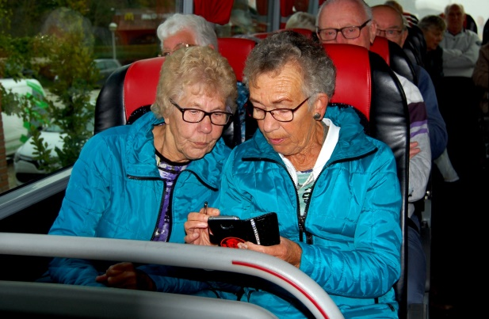
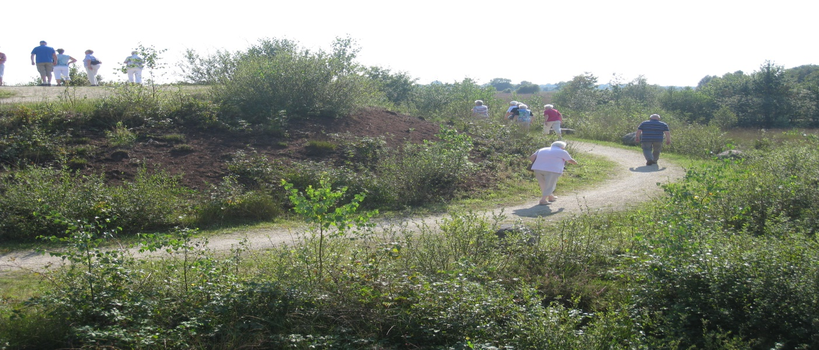

Hulp bij Belastinginvulling over 2017 voor leden van de Senioor
Zoals in voorgaande jaren zullen onze vrijwilligers, de heren Jos Tabink en Rien de Blok de hun bekende “klanten” weer helpen met het invullen van belastingformulieren en- indien van toepassing- helpen bij het aanvragen of aanpassen van huur en/of zorgtoeslagen.
Zij nemen dan vanaf midden februari contact op met de hun bekende “klanten”. Die hoeven zich niet weer opnieuw aan te melden via het secretariaat (Dhr. Henk De Geeter.)
Deze hulp wordt door Jos en Rien alleen gegeven aan leden van “de Senioor” ( dus bv. in geval van een echtpaar of (belasting)partners moeten beide lid zijn).
Nieuwe aanmeldingen bij het secretariaat van “De Senioor”.
Geef daarbij ook aan Uw BSN nummer, geboortedatum en telefoonnummer. Hierna wordt U rechtstreeks door Rien of Jos benaderd.
Jos en Rien zijn goed opgeleid om hun taak te kunnen vervullen , speciaal voor de doelgroep senioren. Zij werken met het speciale kennisnetwerk van de belastingdienst maar nemen ook deel aan- en adviseren in een speciale belasting werkgroep van de Federatie Algemene Senioren verenigingen ( FASv). Deze federatie houdt zich bezig, voor aangesloten seniorenverenigingen, om het kennisniveau van de Belasting invulhulpen in Noord Nederland op een hoog niveau te brengen en die kennis door een degelijke scholing en bijscholing ook hoog te houden.
Leden die door Jos of Rien geholpen willen worden ( ook de bestaande “klanten” ) wordt verzocht alvast onderstaande gegevens te verzamelen zodat invulling van de belastingaangiften soepel kan verlopen.
- Jaaropgave(n) van pensioenfondsen en evt. andere inkomsten.
- Jaaropgave SVB (AOW)
- Gegevens over specifieke zorgkosten door U zelf betaald in 2017 (evt. bonnetjes.)
- Gegevens (betalingsbewijzen) over giften.
- Jaaropgaven van bank en spaarrekeningen met (saldo per 1-1-2017 en per 31-12-2017)
- Kopie belastingaangifte 2016
- Bij een huurwoning – de huurgegevens.
- Bij een koopwoning- de hypotheekgegevens ( hoogte) en bankoverzicht betaalde rente.
- Bij een koopwoning de recent ontvangen aanslag van de gemeente waarin de WOZ waarde staat aangegeven.
Om een deel van de kosten van de belasting invul hulp te dekken wordt € 10.00 p.p. gevraagd , voor een echtpaar/partner-huisgenoot dus € 20.00, af te rekenen rechtstreeks met Uw belasting invulhulp.

